
Älmhults IWC
Distrikt 240, Sweden
www.innerwheel.se


Unique & United

Världspresident 2015-2016: Charlotte de Vos, Belgien-Luxemburg
President D 240 2015-2016 Birgitta Lindskog, Karlshamns IWC

President Sekreterare Klubbmästare
Iréne Björknert Birgitta Gabrielsson Gullvi Severinsson
Rönngatan 10 Blåbärsvägen 7 N. Esplanaden 6
343 36 Älmhult 343 34 Älmhult 343 30 Älmhult
0476- 132 96 0476-141 97 0476-129 77
070-61 14 13
familjen.björknert@telia.com birgitta.gabrielsson@gmail.com gullvi.dag@telia.com

Månadsbrev nr 6, 2015-2016, 8 december 2015
Närvarande: 18 medlemmar.

Kallelse 1: Nästa möte: tisdagen den 12 januari kl. 18.30 på Sorello.
Rudolf Tiedke berättar om sitt liv i Tyskland och flykten till Sverige.
Anmälan senast torsdagen den 7 januari 2016 till klubbmästaren, pris 130 kr.

Kallelse 2: Nästa styrelsemöte tisdag 19 januari 2016 kl. 18.00 hos Christine Tauson,
Stockanäs 49. Anmäl förhinder till Christine tel. 0476-215 40, 070- 626 21 43 eller
christine.tauson@tauson.se.

Kvällens program: Presidenten Iréne tände vänskapens ljus och hälsade alla välkomna till
terminens sista möte.
Vi avnjöt en jultallrik och överlämnade en blomma till Sorello som tack för det gångna året.
Efter trevligt umgänge vidtog utdelning och öppnande av de medhavda julklapparna.

Klubbärenden:
- Det har kommit brev från past DP angående nytt VU för distriktet.
Medlemmar uppmanas att anmäla sitt intresse snarast.
- Distriktspresidentens julbrev bifogas. Bilaga 1.
- Efter de engagerade diskussionerna om SIWR:s budget har Rskattm. kommit med en förklaring till budgeten. Se bilaga 2. Flera frågor om vad som menas kom upp. Frågorna tas med till DM i mars.
- Nya stadgar och handbok har tryckts upp och kommer att distribueras efter helgerna. Kanske får vi dem till mötet i januari.
- DP efterfrågar vad vi egentligen menar med orden i vårt motto:
Vänskap, Hjälpsamhet och Internationell förståelse. Tänk till! På mötet i januari ska vi sammanfatta våra tankar, skriva ner dem och skicka till DP.
Dessutom ska vi ta ställning till om vi ska fortsätta Projektet Narkotikasökhundar. Bilaga 3
- Några praktiska detaljer för försäljningen av julgodis lördag 12 dec. vid Anemonen.

- Birgitta har efterfrågat en rubrik på Alexandra Charles föredrag. Den blir:
Livet är en dröm –Älska att åldras!
- Iréne, Christine och Karin jobbar med styrelse för nästa år. Hör av dig till någon av dem om du är intresserad.
- IW-dagen ger vi 1000 kr till Hope 587
- Hur mycket är rimligt att ha i kassan? Tänk efter och kom med förslag. Vi ska ta fram ett förslag på styrelsemötet i januari.
- Informationsfoldern diskuterades. Vi beslutade att bara medlemmarnas namn ska vara med.
- Ethel har fått julbrev från vänklubben i Australien, se bilaga 4. Hon har också fått in adresser till ett antal ”sticktanter”. Har alla meddelat? Hon skickar julhälsning.
- Gull-Britt har kommit hem från sjukhus och mår bra. Iréne och Christine går dit med en julblomma.

Irene avslutade mötet, släckte vänskapens ljus och tillönskade alla en riktigt
GOD JUL OCH GOTT NYTT ÅR,
varefter vi återvände hem i den gråruskiga decemberkvällen.

Birgitta
Klubbsekreterare
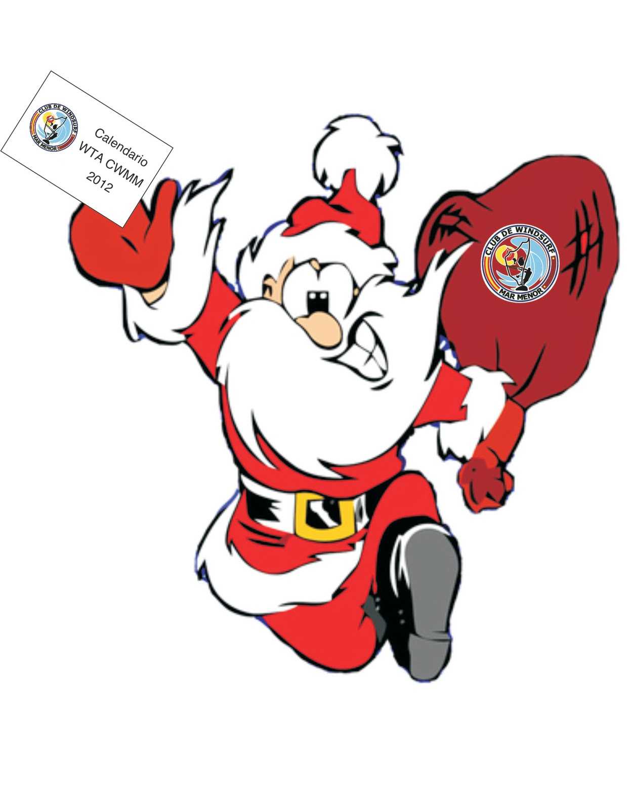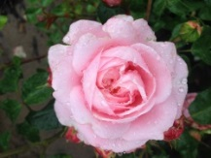

Bilagor: DP:s julbrev, tillägg till SIWR:s budget, enkät om vårt motto,
julbrev från Australien samt klubbarnas program för våren.

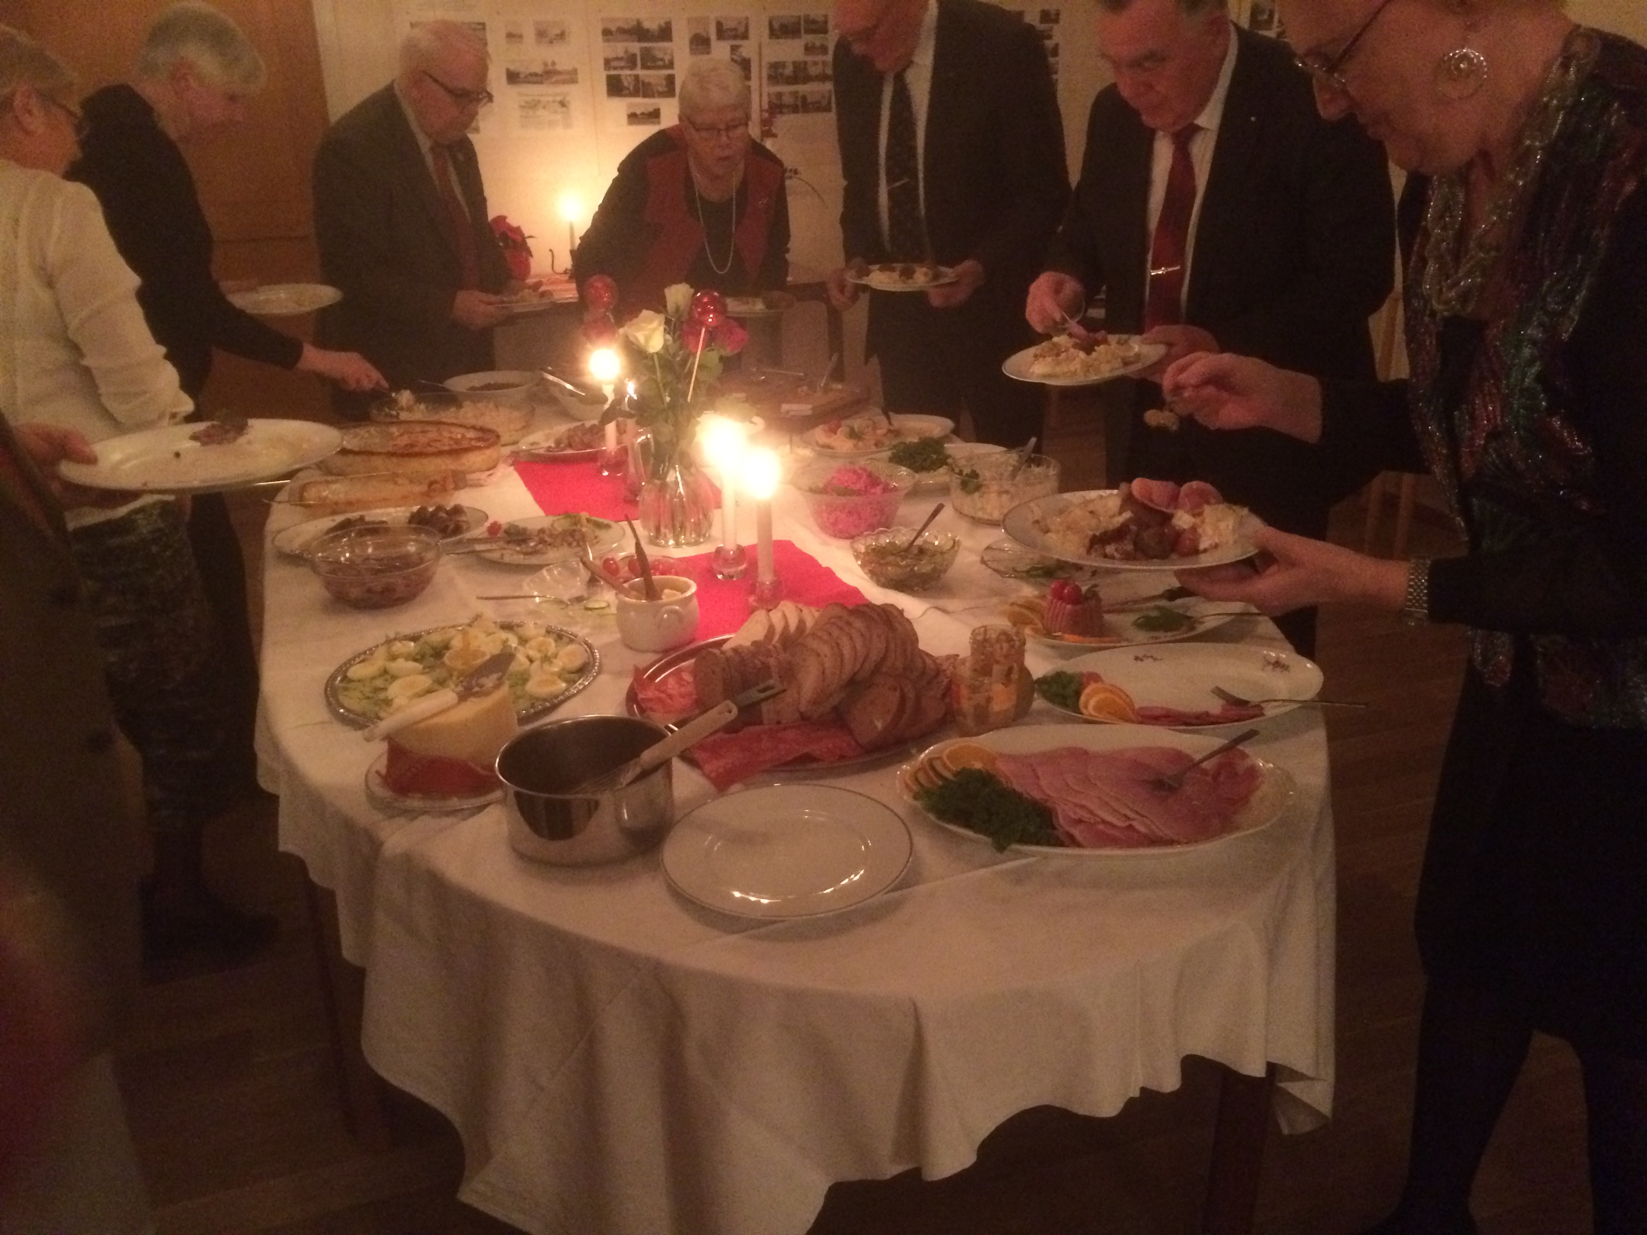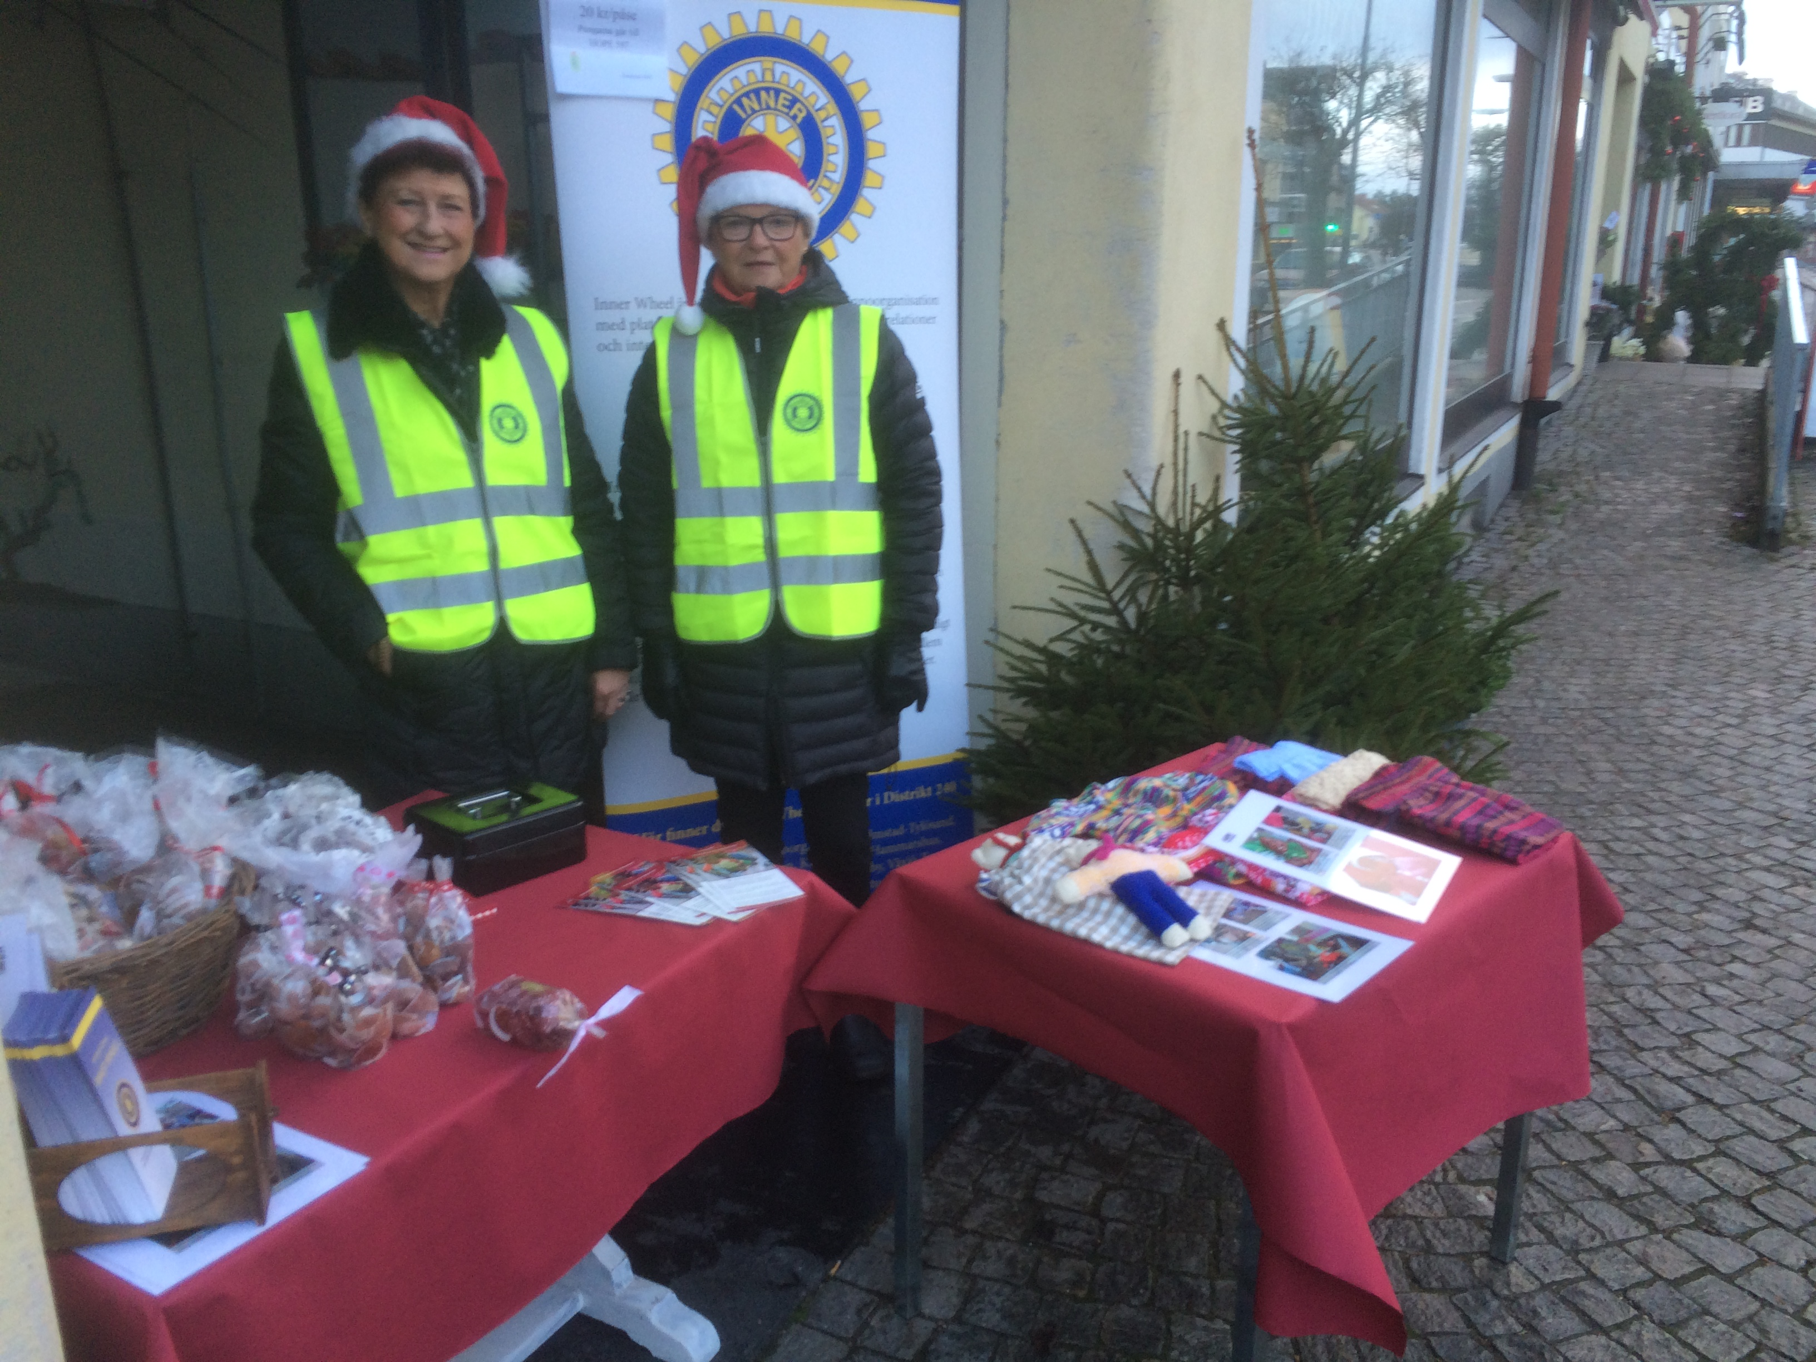

Julbord med Rotary fredag 11 dec. Förväntansfulla godisförsäljare lördag 12 dec. Behållningen 1390 kr går till Hope 587

